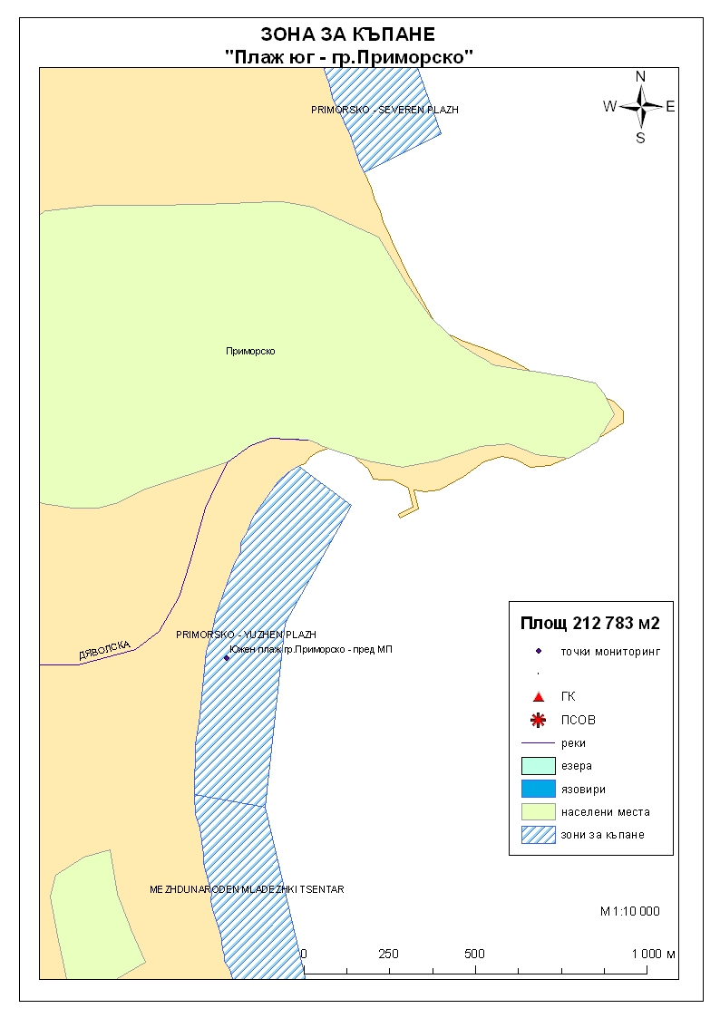
Класификация на водата за къпане
На база на резултатите от провеждания мониторинг на качеството на водата за къпане в зоната за последните четири години, съгласно изискванията на европейското законодателство, като водата може да бъде класифицирана в следните категории:

Мястото е идентифицирано като зона за къпане в Европейския съюз с пункт за вземане на проби, посочен на картата - Южен плаж гр.Приморско - пред медицинския пункт

При провеждания мониторинг на водите за къпане до 2011г. не е установено превишаване на задължителните стойности по изследваните микробиологични показатели.
Кратковременно замърсяване на водата за къпане може да настъпи при интензивни дъждове, повишаващи речния отток на р.Дяволска и оттока от прилежащите терени. Очаква се това замърсяване да продължи около 1-2 дни, в зависимост от продължителността на валежите.
Компетентен орган: Регионална здравна инспекция – Бургас
телефони за сигнали: 056 807412, 056/ 816262
Интернет адрес на профила на водата за къпане: http://www.rzi-burgas.com/
Общо описание на зоната за къпане
В зона за къпане „Южен плаж гр.Приморско” е включен Плаж „Устие на река Дяволска”. Разположен е в южната част на Черноморието на България, на юг от гр.Приморско, непосредствено до регулационната граница на града. Дължина на бреговата линия 150 м. Зоната за къпане е с полегат бряг. Морското дъно е покрито с пясък, в малки участъци до устието на реката има наслагвания от камъни.

ОТЛИЧНО

ДОБРО

ЗАДОВОЛИТЕЛНО

НЕЗАДОВОЛИТЕЛНО

Поле за поставяне временна забрана и предупреждения относно безопасността за ползване на водата за къпане
ЗОНА ЗА КЪПАНЕ № BG3412758356002033 Южен плаж гр.Приморско

